TRABAJO COLABORATIVO MOMENTO 2

APORTES INDIVIDUALES

DANIELA MAYORGA MORA

CODIGO: 1010198283

SANDRA LILIANA FARFAN

KAREN ZARATE.

1016035223

TUTOR:

JAIME DALBERTO RIANO

ESCUELA DE CIENCIAS AGRICOLAS PECUARIAS Y DEL MEDIO AMBIENTE

UNIVERSIDAD NACIONAL ABIERTA Y A DISTANCIA

INGENIERIA AMBIENTAL

BOGOTA, 19 DE ABRIL 2014

2. Resuelva la siguiente ecuación y compruebe su solución.

COMPROBAR LA SOLUCIÓN:

3. Resolver el siguiente sistema de ecuaciones y compruebe su solución.

Se combina [1] y [2] para eliminar multiplicando a [2] por -2:

Obteniendo:

Se combina [2] y [3] para eliminar multiplicando [2] por -1:

Obteniendo:

Se combina [4] y [5] para eliminar multiplicando [4] por 3 y [5] por 2:

Obteniendo:

Reemplazamos en [2] para obtener x:

Reemplazamos y en [1] para obtener :

Se procede a comprobar la solución en las tres ecuaciones iniciales:

**Ecuación 1**

**Ecuación 2**

**Ecuación 3**

4. Un ingeniero químico desea preparar una solución resultante a partir de dos soluciones base, la primera solución denominada X, tiene una concentración al 25% de HCI, y la segunda denominada Y, tiene una concentración al 30% de HCI, la cantidad resultante de solución debe ser de 300ml, con una concentración a 28% de HCI, ¿Cuántos ml de solución X y Y se deben mezclar?

Solución:

Entonces

5. Resuelva la siguiente ecuación con radicales y compruebe su solución

- = 8

Solución:

= 8+

=

= +

=

=

Se resuelve con formula cuadrática

= 182

= 6

Comprobar:

- = 8 entonces - = 8 entonces 27-19=8

- = 8 entonces - =8 entonces 5-3=2

Se toma como solución ya que es el valor que satisface la ecuación inicial.

7. Resuelva la siguiente inecuación y compruebe su solución.

Solución:

Respuesta:

Se toma esta solución teniendo en cuenta que no puede ser -3 ya que el denominador daría 0 y la respuesta a la ecuación sería indeterminada, por lo tanto en -3 habría una asíntota, además para valores entre -2.99 y 0 la solución de la ecuación sería un valor mayor a 0.

Ejercicio 8.

Siendo a=1, b=-6, c=1.

Con

X=

X=

X=

**Ahora con** x=

-6

0=0

**Ahora con** x=

0=0

**Entonces**

**Solución**

**Son**

Comprobación con la herramienta geogebra en los ejercicios

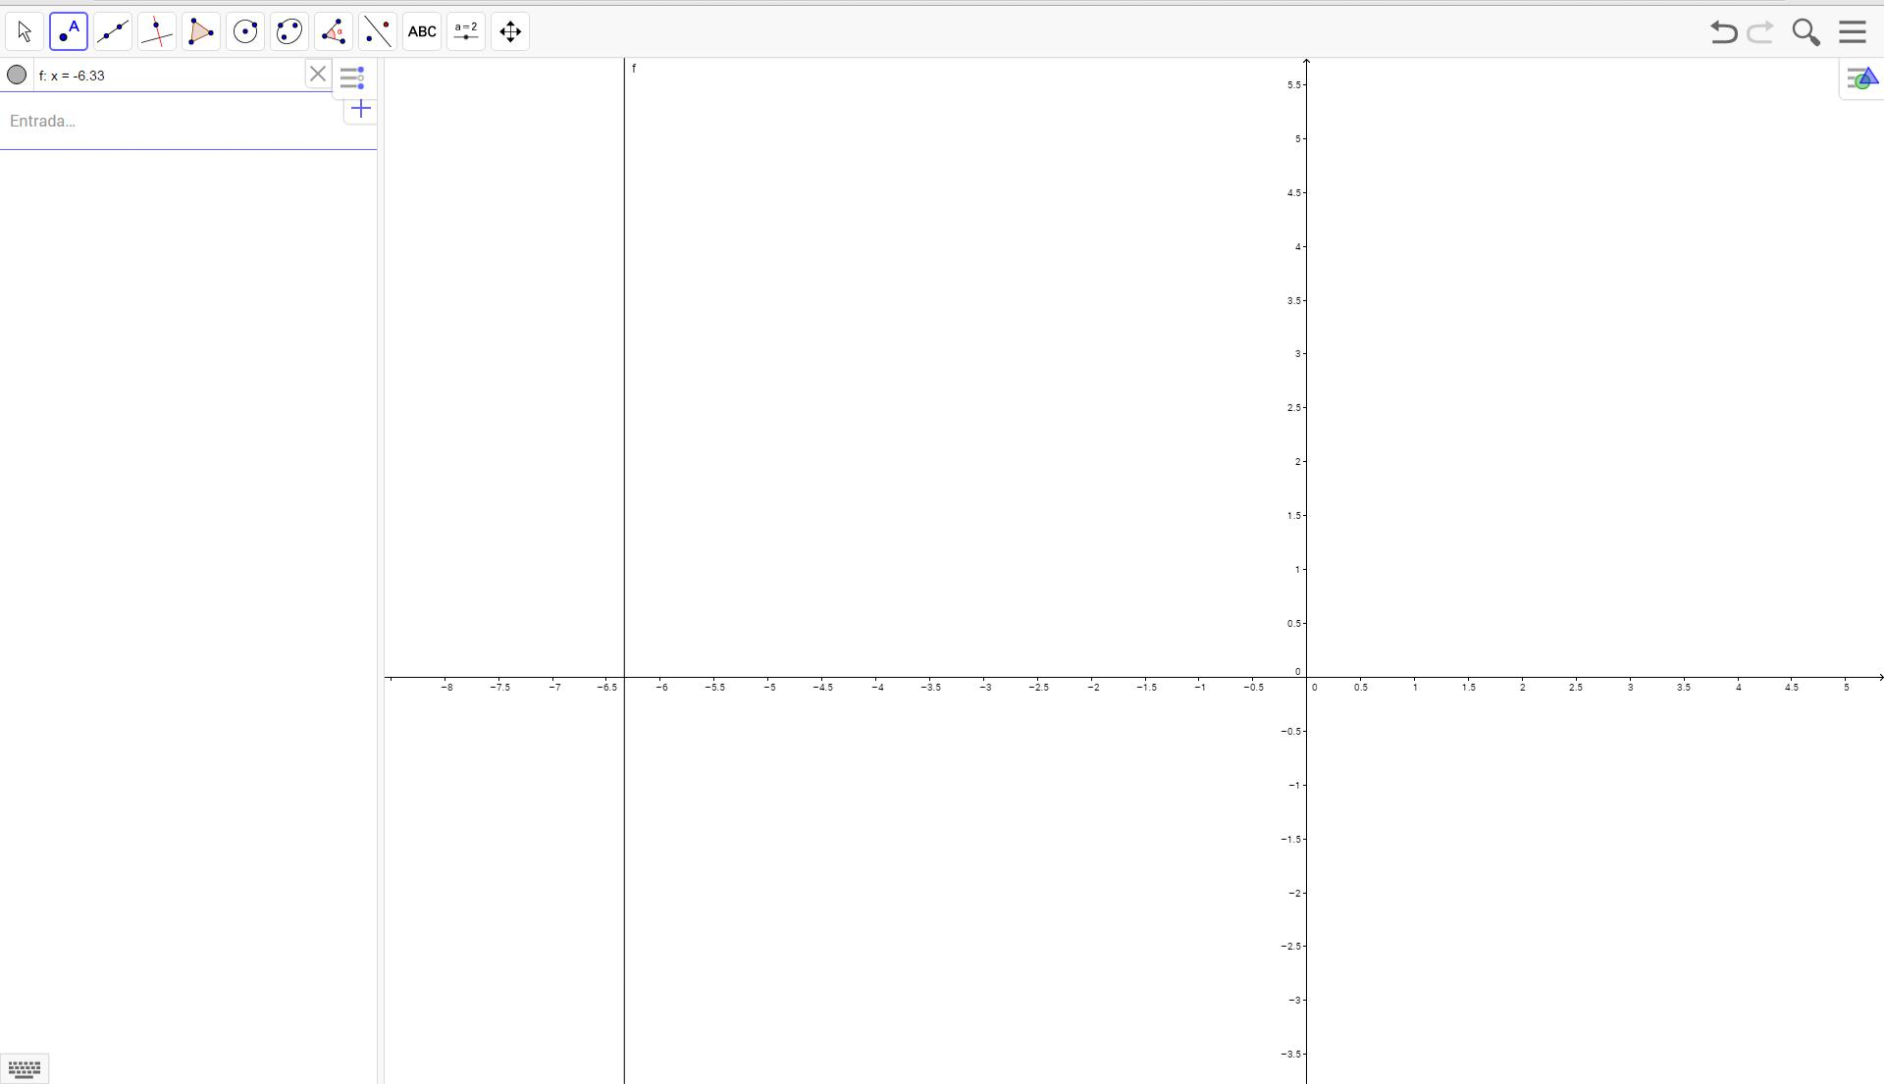1.

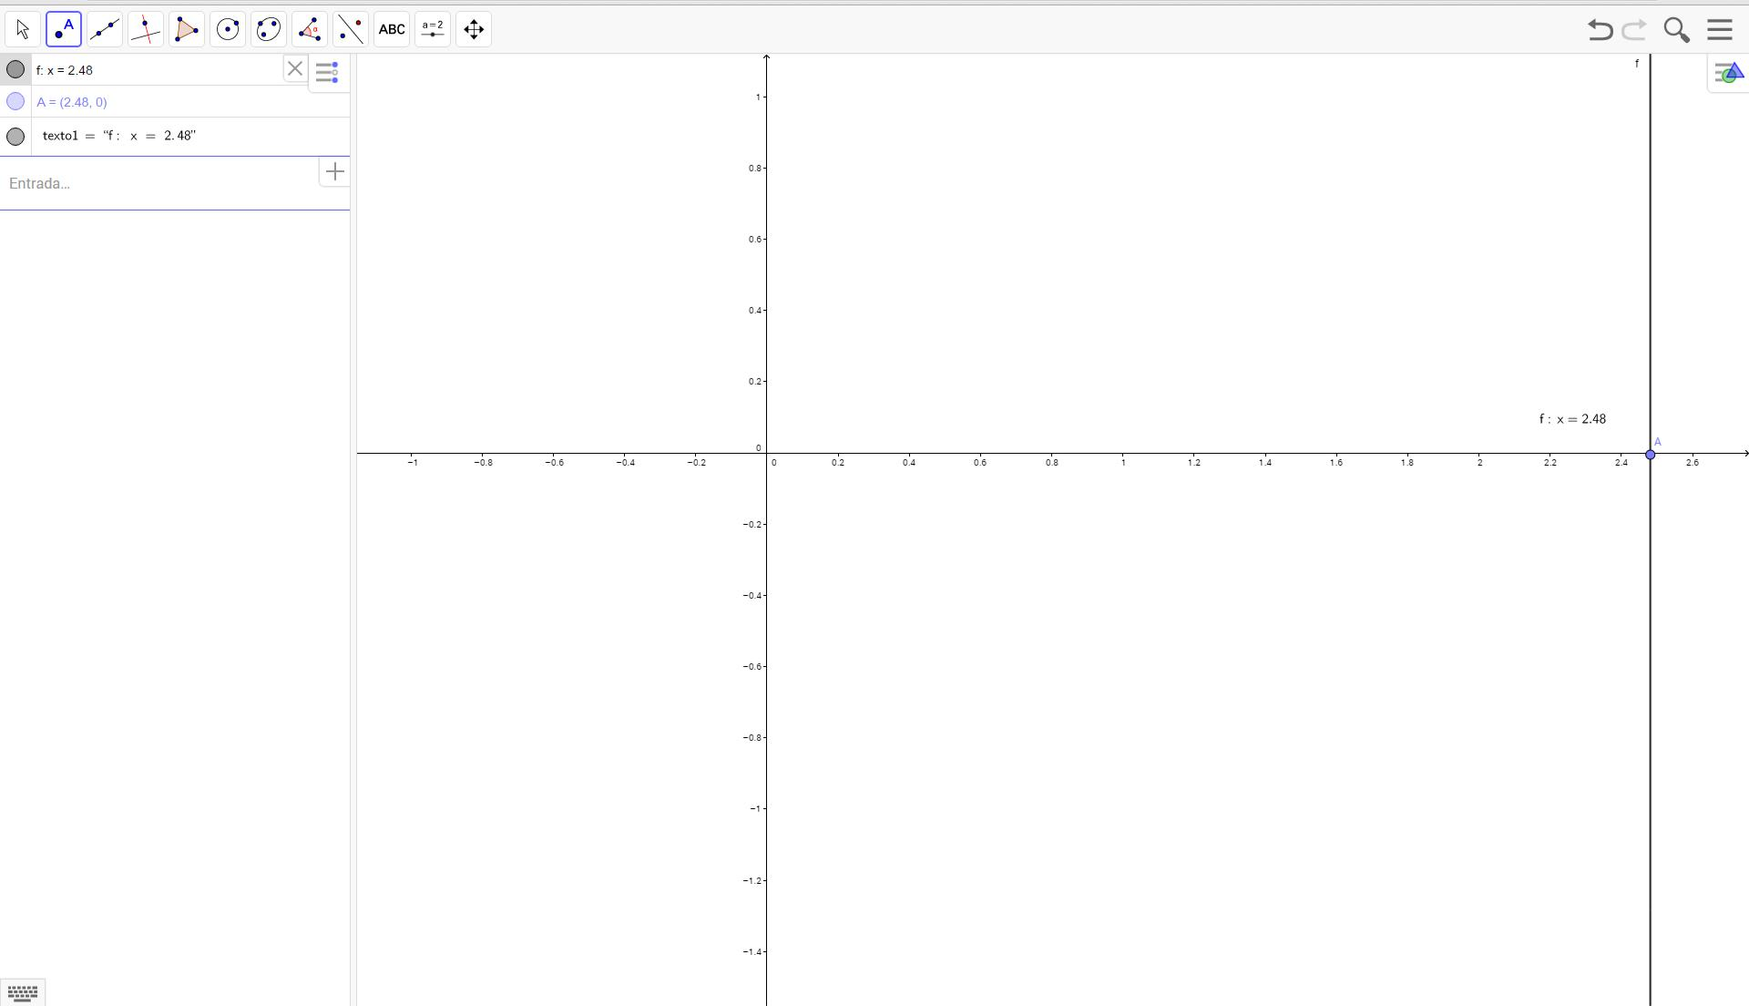2.

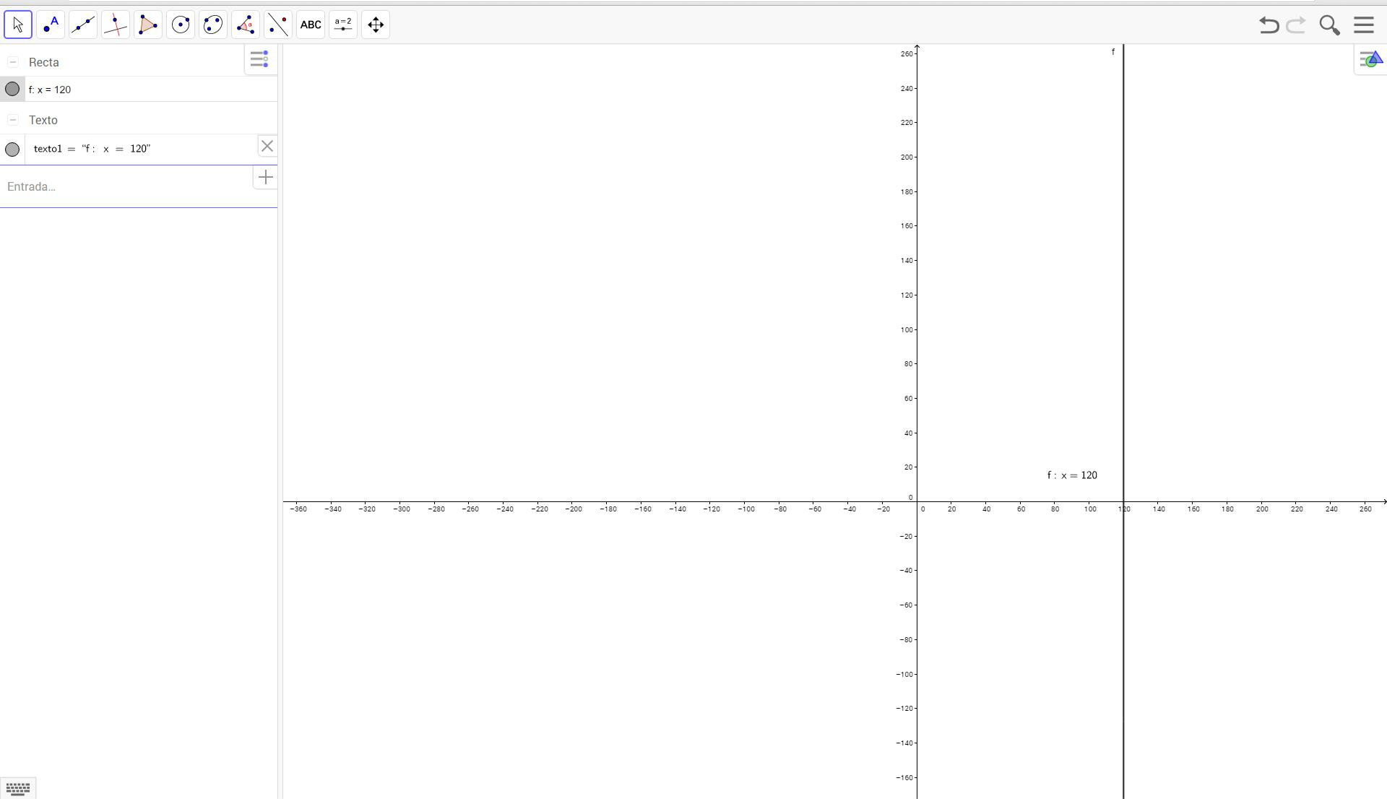

4.

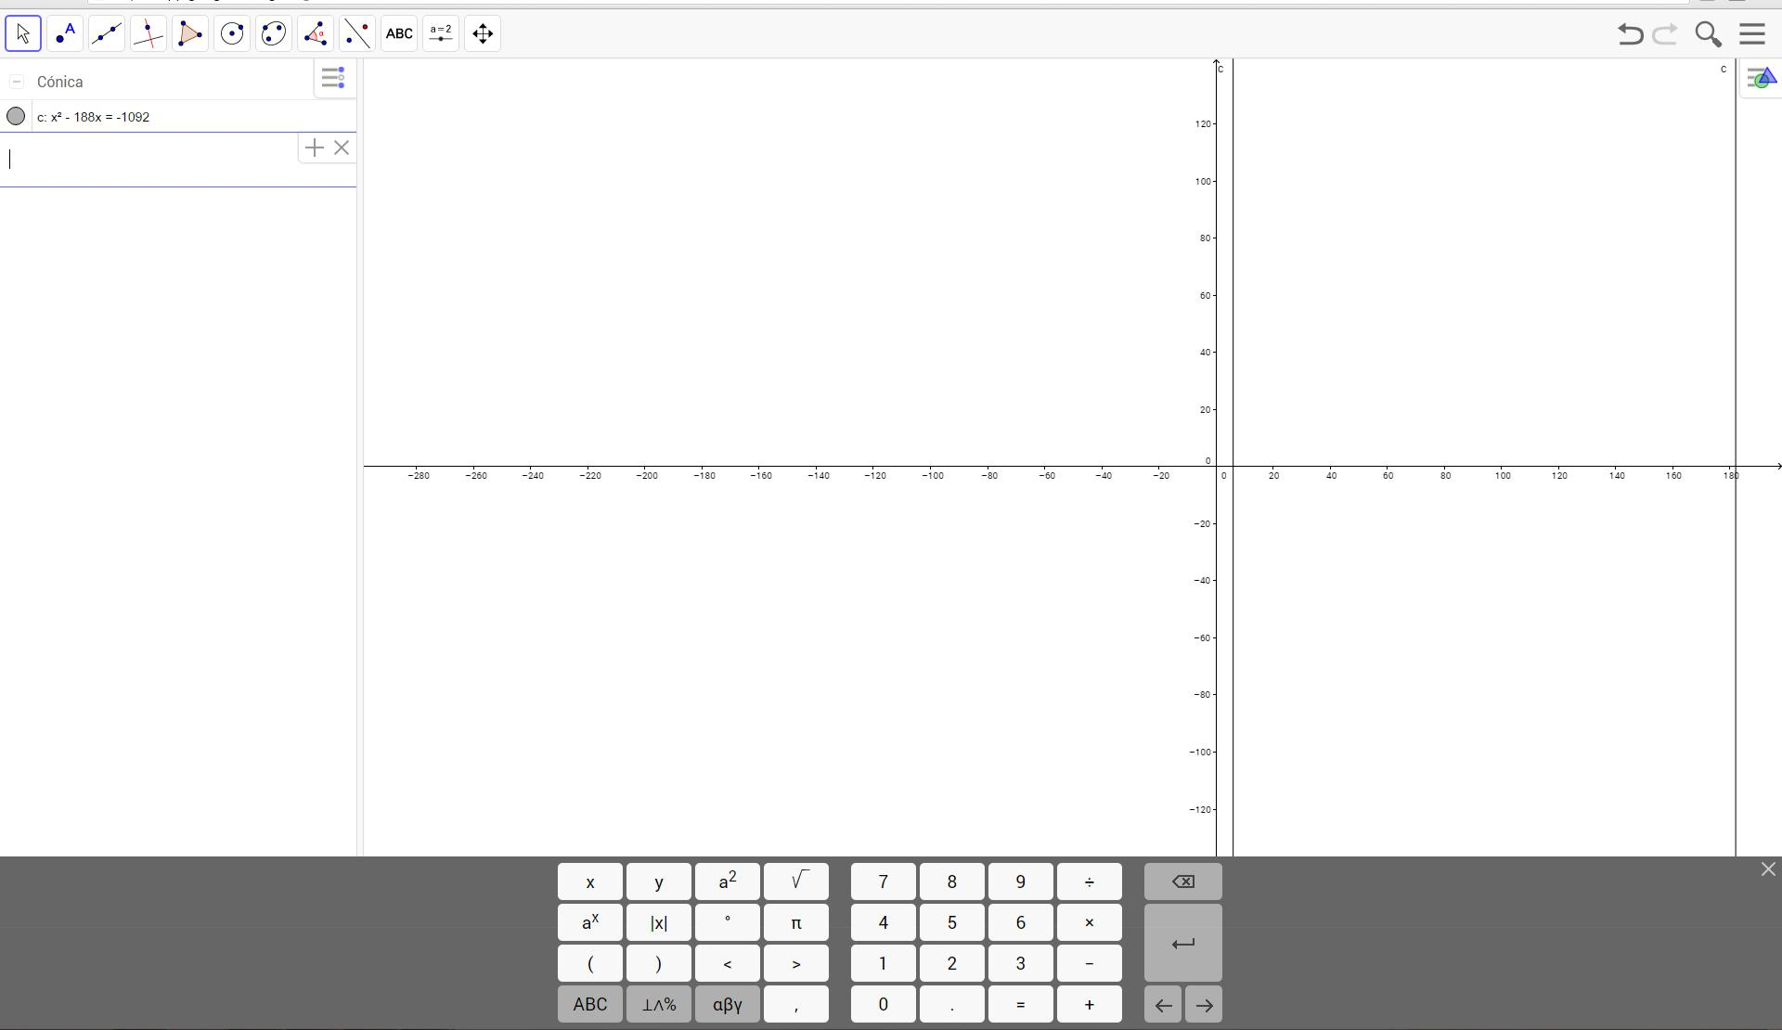5.

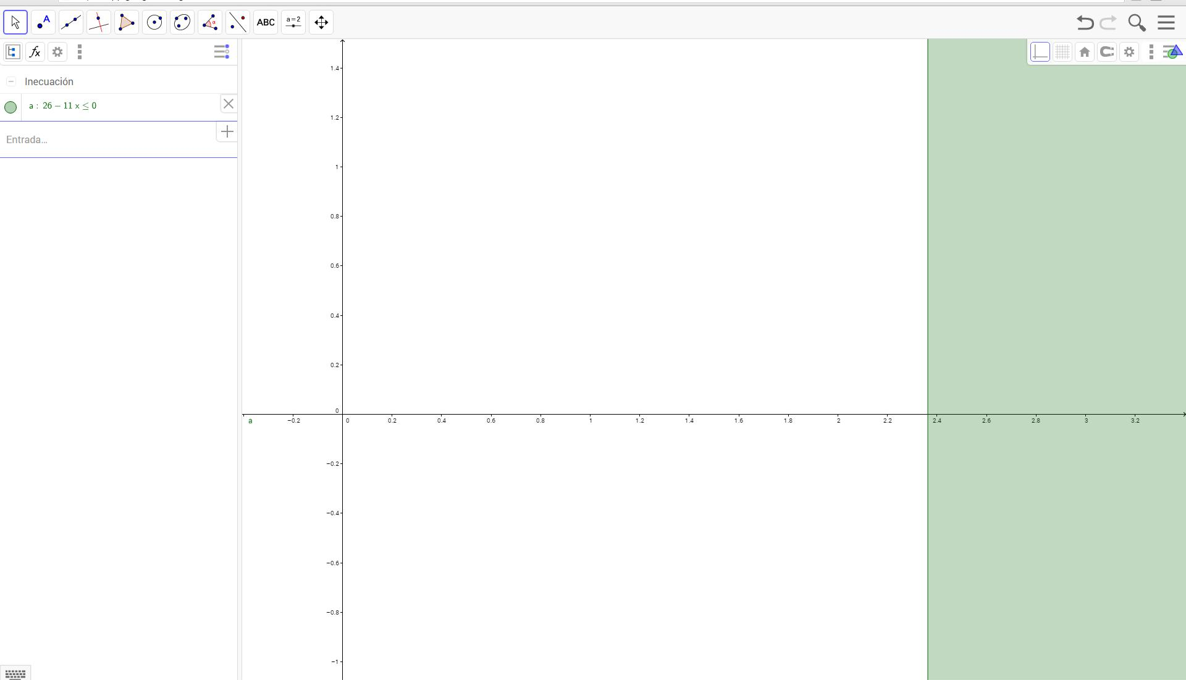6.

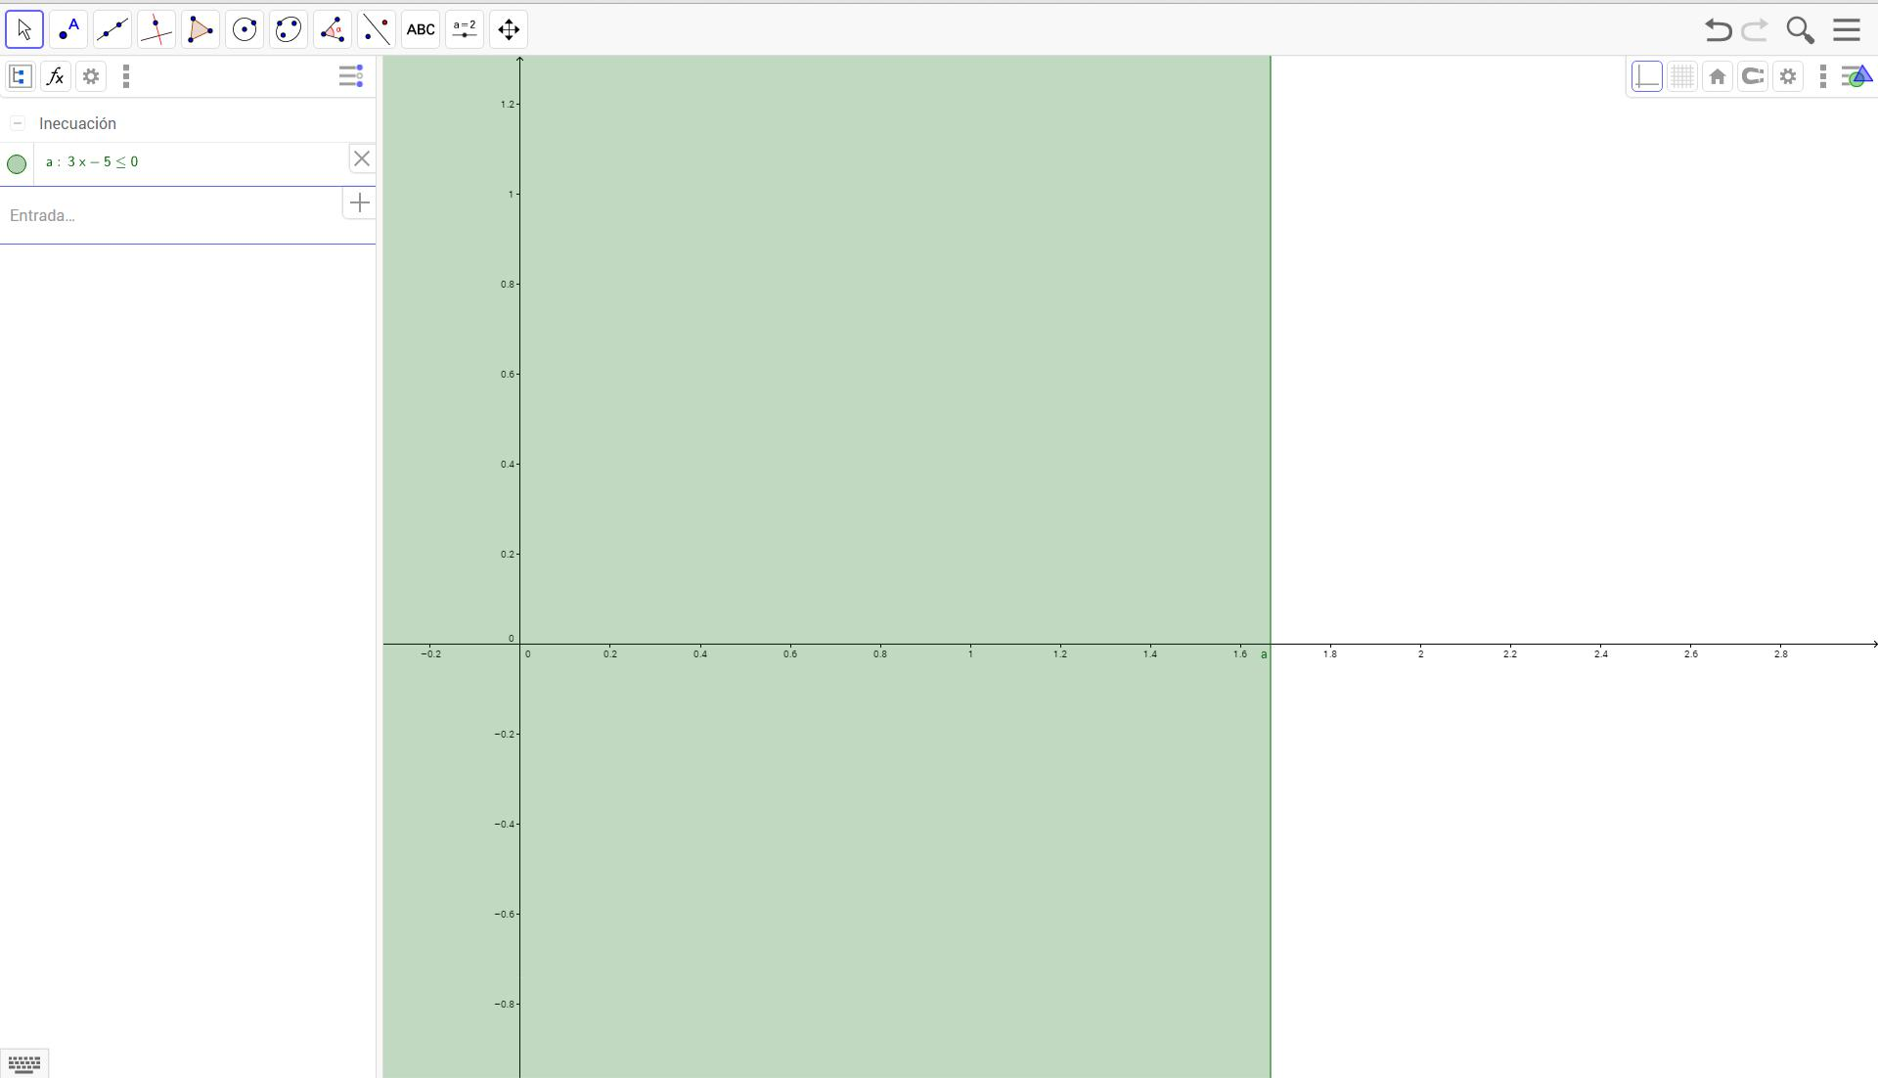

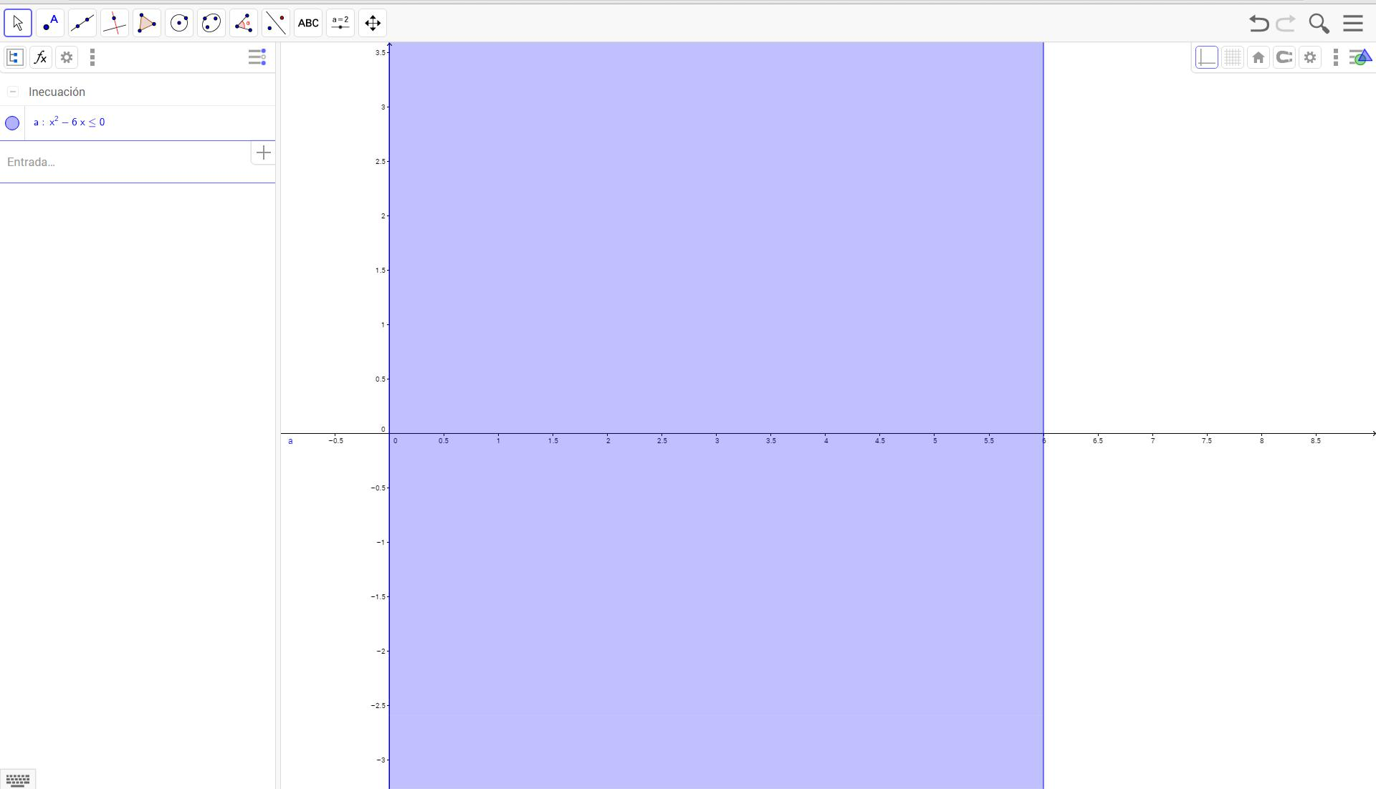7.

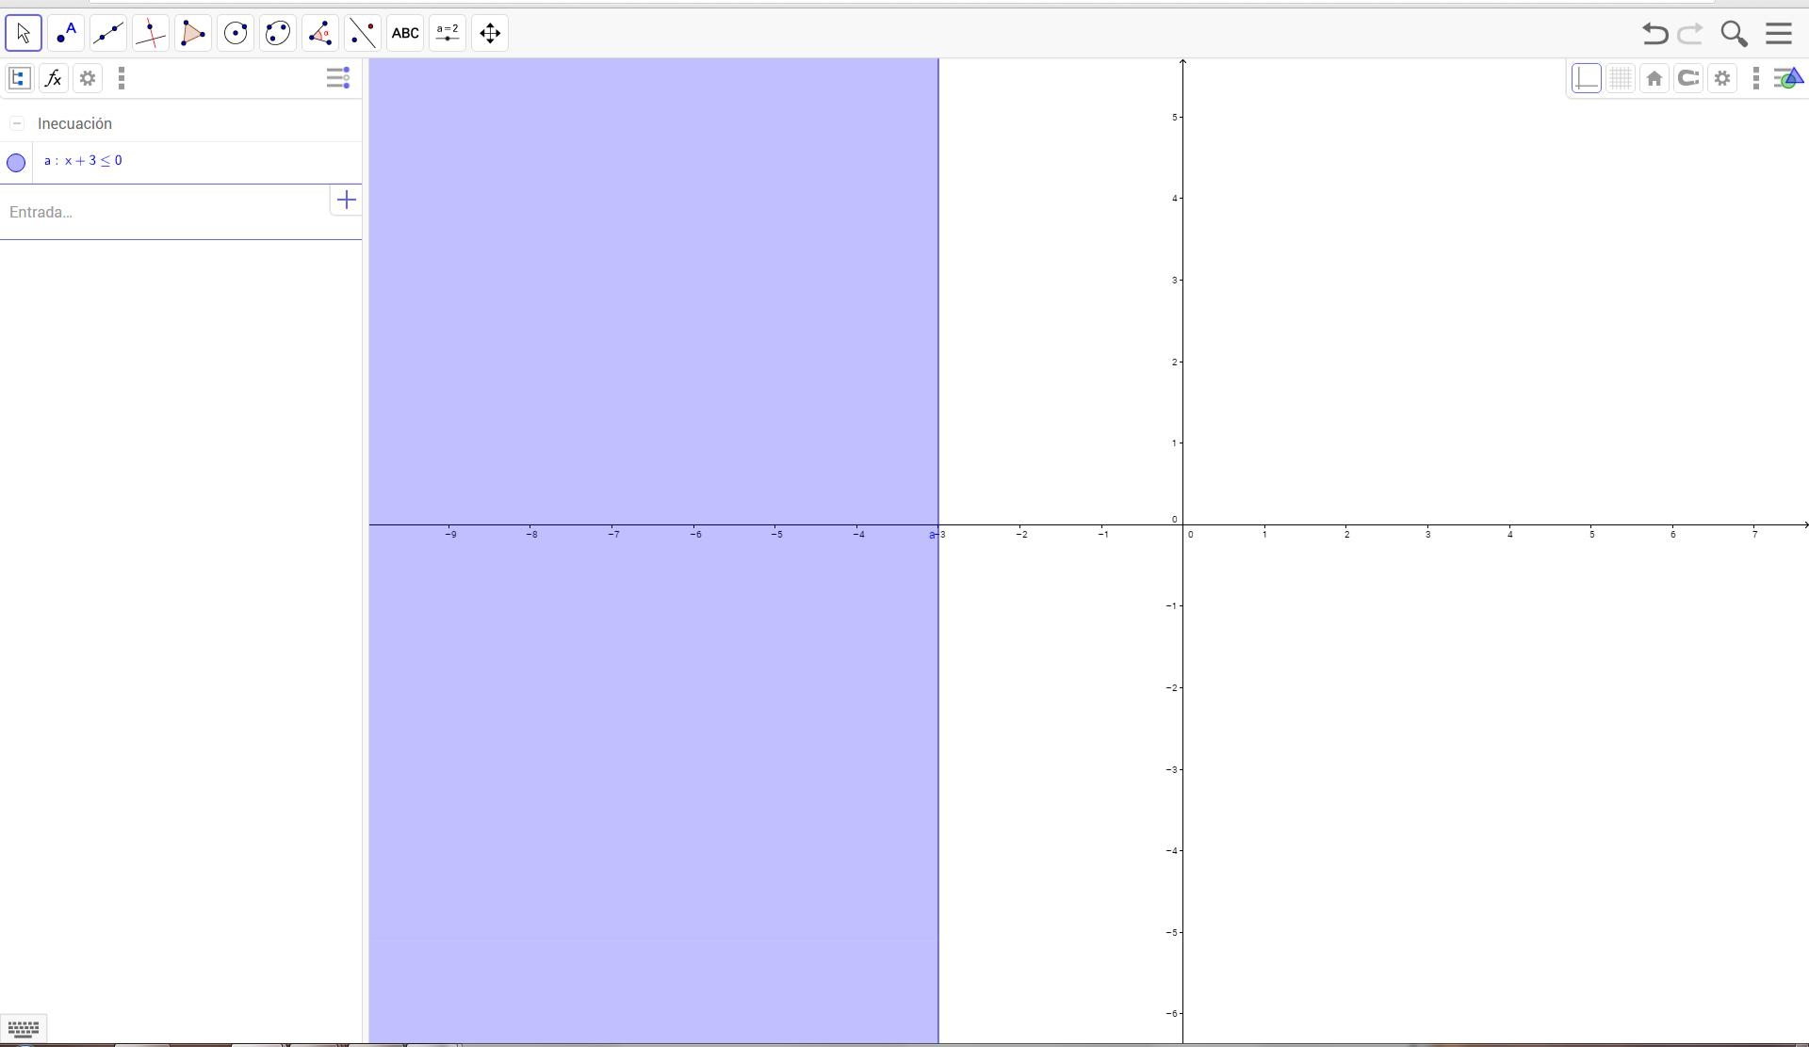

Ejercicio 8

